Дидактические игры для учащихся 1-го класса
– Сегодня в гости к нам пришёл сказочный герой. Его часто называют деревянным человечком, у него длинный нос и красивый колпак. Дети, как его зовут? Он принёс письмо от папы Карло. (Зачитаем письмо, в котором изложена просьба научить его сына грамоте.) Ребята, возьмём обучать Буратино?
Все хотят помочь своему любимцу. Дети стараются писать, читать так, чтобы на них обратил внимание и похвалил наш гость.
В гости к детям приходят весёлые человечки. Они приносят в разноцветных конвертах задания, например сравнить числа, решить числовые выражения или задачу. Приводит гостей, огромный Чиполино, Директор школы Весёлых человечков Зайка предлагает детям провести соревнование с их школой.
Цели и задачи урока | Содержание упражнений
Цель:  - повторить нумерацию чисел 1 – 8.  Задачи:  - совершенствование навыков устного счёта.  - развитие математической речи; умение комментировать свои действия;  - развивать математическую зоркость. | 1) Игра «Хлопки» (учитель читает число или показывает их, дети делают один хлопок – если число однозначное, два хлопка – если двузначное).  4, 7, 11, 18, 7, 0, 20, 14.  2) Слушаем стихи и отвечаем на вопросы:  - Под кустами у реки  Жили майские жуки:  Дочка, сын, отец и мать.  Кто их может сосчитать? (4)  - Запиши выражения, в которых разность равна 4.  (8-4, 9-5, 10-6, 5-1, 7-3, 4-0)  - У Сашки в кармашке  Конфеты в бумажке.  Он дал по конфете Свете и Пете.  Ирине, Галине, Марине и Нине.  И сам съел конфету. А больше нету!  Сколько было конфет? (7)  - Запиши выражения, в которых сумма равна 7.  (0+7, 1+6, 2+5, 3+4)  - Чиполино хочет добавить выражение 5+2. Вы согласны?  (Есть выражение 2+5, слагаемые как и Вас, значит Оно не подходит)
Игра «Матрёшка с секретом».
Однажды на урок пришли любимые детские игрушки. Среди игрушек и русская Матрёшка. Эта игрушка с секретом. Что за секрет? Открываем по одной матрёшке и в каждой задание. Например, в одной – счёт от данного числа в прямом направлении, через один, два, во второй – работа по составу числа, в третьей – составление задачи по числовому выражению и т. п.
Целью данного урока является ознакомление с понятием натурального числа, и формирование абстрактного мышления – предметы в мире отличаются, но их количество можно выразить через те же самые числа.
Задачи урока: 1)заинтересовать детей математикой; 2)дать понятие натурального числа; 3) дать навыки счёта и сравнения чисел между собой; 4) развивать логическое мышление, внимание, речь учащихся.
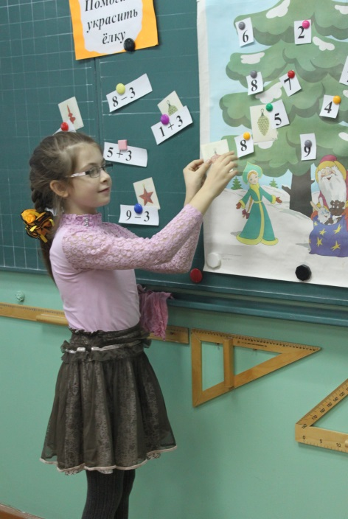
На другом уроке у любимицы куклы Маши был день рождения. Она обратилась с просьбой помочь красиво подписать будет приглашения на праздник. Подписывать будет тот, кто лучше напишет в прописях.
Игра «Сколько?»
Перед Новым годом встречаются с Дедом Морозом. Выполнив все задания (нахождение ошибок в числовых выражениях и исправление их, участие в игре «Сколько?», угадывание числа, которое на несколько единиц больше или меньше данного),дети помогают Деду Морозу вернуть похищенную Снегурочку.
Дидактическая цель: воспитание наблюдательности, закрепление вычислительного навыка.
Учитель пишет на доске, допуская ошибки в примерах. Предлагает учащимся найти ошибки, которые сделала Баба Яга. (Например, 6+1=8; 5+2=10).
Игра «Украсим ёлку игрушками».
Дидактическая цель: выработка вычислительных навыков, закрепление табличного сложения, вычитания.
Игру начинает учитель: «Дед Мороз и Снегурочка придумали для вас интересное задание. Они развесили номера игрушек на ёлке, а на доске записали их в виде примеров 6+3, 10-3 и т. д.
Учитель показывает, например, ученик, решив этот пример, вешает рисунок игрушки на соответствующий номер. Кто правильно выполнит задание, тот узнаёт, на какое место надо повесить каждую игрушку.
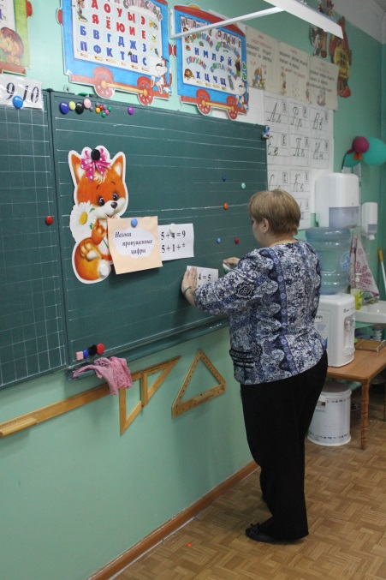
Игра «Назови пропущенные цифры».
Дидактическая цель: повторение состава числа.
На доске – Волк с пятью (например, красными) шарами. Справа от них – три голубых и один зелёный шары. На доске записаны примеры:
5 + 4 = 9 9 – 4 = 5
5 + 1 + * 9 – 1 - *
Дети очень любят путешествовать, поэтому на уроках я часто провожу игры – путешествия.
Игра «Путешествие к Черномору».
Так, в один из дней мы отправляемся на паруснике (выясняем, из каких геометрических фигур состоит он) открывать новые острова цветных цифр (красные – счёт от 1 до 20 или счёт через 1, 2, синие – счёт от 20 до 1), задачные - жители которые только и делают, что решают задачи. Пробуем и мы решить их. Но что это? Начинается шторм – это разгневался Черномор. Он требует выкупа, мы отгадываем все его загадки. Черномор отпускает нас.
Цели и задачи урока | Содержание упражнений
Цель: формировать знание нумерации чисел в пределах 20.  Задачи:  - заинтересовать детей геометрией;  - дать понятие формы предмета;  - дать навыки определения форм и сравнения их между собой.  - совершенствование навыков устного счёта;  - продолжение формирования умения сравнивать, находить взаимосвязь между частью и целым;  - развитие логического мышления, внимания, математическую речь | 1)Из каких геометрических фигур составлен парусник? Каких геометрических фигур больше в данном рисунке? На сколько?  2) Порядковый счёт от 1 до 20 (прямой и обратный).  или  Ритмический счёт через 2. (дети в парах хлопают в ладоши – хлопок (1), прикосновение друг к другу ладонями (говорят «два» ), хлопок (3), прикасаются – говорят «четыре» и т. д.).  3) Задачи от задачных жителей.  В хоре семь кузнечиков песни распевали.  Вскоре пять кузнечиков голос потеряли.  Сосчитай без лишних слов –  Сколько в хоре голосов? (2)  Каким действием узнали? (Вычитанием)  Почему? (Потеряли, значит стало меньше, нужен знак «минус» )  Как запишем решение задачи?  7-5=2(к.)  Четыре гусёнка и двое утят  В озере плавают, громко кричат.  А ну, посчитай поскорей –  Сколько всего в воде малышей?  4) Отгадайте загадку:  Ты со мною не знаком.  Я живу на дне морском.  Голова и восемь ног  Кто, скажи, я - … (осьминог).  Восемь ног, как восемь рук,  Вышивают шёлком круг.  Мастер в шёлке знает толк.  Покупайте, мухи, шёлк! (Паук).  Чем похожи обе загадки? (Есть число 8).
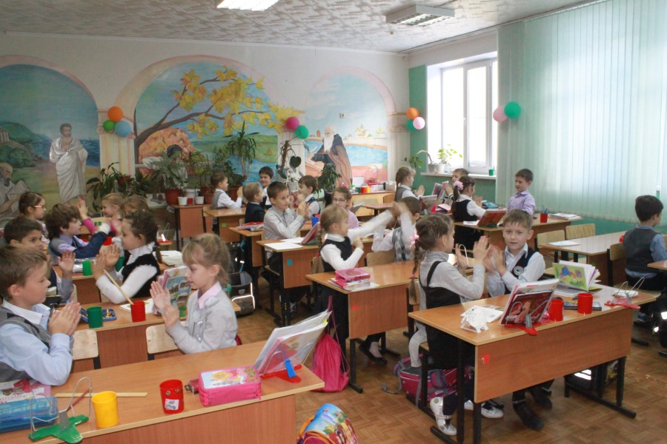
Игра – путешествие «Математическая страна».
Дидактическая цель: 1) вырабатывать у детей приём образования чисел путём прибавления единицы к предыдущему числу и вычитания единицы из последующего числа; 2) формировать пространственные представления.
В страну Математики отправляемся на поезде, который составляем сами. Там увидели много интересного: удивительное дерево, на котором растут цифры и арифметические знаки. Нам пришлось расселить их по квартирам. Заглянули в домик, в котором поссорились числа. Помогли им занять свои места. Встретили первого жителя страны – мудреца математики. Он предложил нам решить интересные задачи, посмотрел, как мы пишем в тетрадях.
Игра – путешествие «Удивительная и непонятная Математическая страна».
Дидактическая цель: выработка вычислительных навыков, закрепление табличного сложения, вычитания.
Задачи урока:
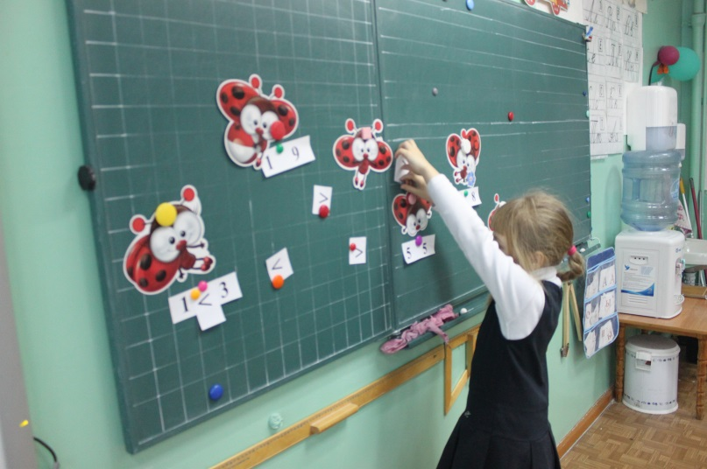
- совершенствование навыков устного счёта.
- развитие математической речи; умение комментировать свои действия;
- развивать математическую зоркость;
- формировать пространственные представления;
- сформировать практические навыки определения направления в пространстве.
Попали ещё в одну страну. Удивительная и непонятная эта страна. Всё здесь странно. Деревья растут вверх корнями, пятёрки находятся в плену у двоек, необычные животные выглядывают из – за кустов. Решив правильно задачи и примеры, мы навели порядок в этой стране: освободили пятёрки, правильно посадили деревья и т. д.
Игра – экскурсия «Волшебный лес».
Дидактическая цель: формировать знание нумерации чисел в пределах 20; закреплять вычислительные навыки табличного сложения, вычитания; воспитание наблюдательности.
Задачи урока:
- продолжение формирования умения сравнивать, находить взаимосвязь между частью и целым;
- развитие математической речи; умение комментировать свои действия;
- развивать математическую зоркость.
В солнечный день мы отправляемся на экскурсию в «Волшебный лес». Вначале мы собираем отряд и даём ему название, затем выясняем количество детей в отряде. В пути с нами происходят необыкновенные приключения. В лесу мы находим грибную поляну, но грибы можно положить в корзину только тогда, когда правильно решишь пример. Затем попадаем на ягодную поляну. Ягоду можно сорвать тогда, когда в пример правильно вставишь пропущенное число. Также собираем шишки, орехи, цветы. На привале занимаемся зарядкой.
Иногда на уроке использую сюжеты любимых сказок.
Игра «Теремок».
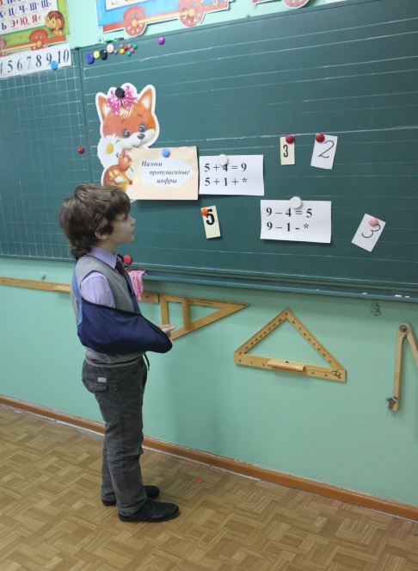
С интересом работаю со сказкой «Теремок». Дети её хорошо знают. Только всем, кто просится пожить в домике, даётся задание, например взобраться по числовой лесенке, составить примеры с ответом 2, 3, 4, 5. Дети помогают всем, потому что хотят, чтобы все жили дружно под одной крышей.
На уроках математики я использую логические задачи и упражнения для формирования логического мышления.
Логические упражнения позволяют детям на доступном математическом материале с использованием жизненного опыта выстраивать правильные математические суждения. Без предварительного теоритического освоения самих законов и правил логики. Правильность суждения обеспечивается тем, что на страже её находится учитель – организатор и руководитель. Под его руководством путём упражнений дети практически знакомятся с применением логических приёмов.

Логические игры.
Логические игры, в которых путем « цепочки несложных умозаключений»
можно предвидеть, предугадать необходимый результат, ответ. Игру «Куча мала» использую при решении примеров с переходом через разряд.
– Установи закономерность в расположении следующих чисел и определи, какие числа должны находиться в пустых клетках.
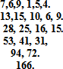
Такие игры можно применять при закреплении таблицы умножения. Если перевернуть, получится другая игра «Числовая пирамида».
Такие упражнения носят занимательный характер, поэтому они содействуют возникновению интереса у детей к процессу мыслительной деятельности.
"Придумай рисунок"
Цель: закрепить знания детей о геометрических фигурах, развивать умение видеть в предметах их форму, формировать творческое воображение.
Ход игры: учитель рисует на доске четыре геометрические фигуры.
Например, такие:


Затем предлагает их нарисовать у себя в тетрадях и обращается к детям: "Подумайте, что можно дорисовать из каждой из этих фигур.
Чтобы превратить ее в рисунок. Сначала нарисуйте все в своих тетрадях, а потом желающие выйдут к доске и покажут, как они справились с этой задачей.

1. Ответив на вопрос задачи:
"На грядке сидит 6 воробьев. К ним прилетели еще 4 воробья. Сколько воробьев осталось на грядке?" Сформулируйте тему сегодняшнего урока. (Неправильно сформулирован вопрос к задаче. На вопрос ответить нельзя).
2. Сегодня цифра спряталась в дне недели, который предшествует субботе. Какая это цифра? Какая тема урока? (Цифра и число 5).
3. Внимательно посмотрите на запись и найдите лишнее число:
1,3,9,11,7,5. Определите тему урока. (Двузначные числа).
4. Задание способствует развитию наглядно-действенного мышления. Сначала учащиеся выполняют все действия практически, затем производят перестановку карточек мысленно. Постепенно количество карточек и перестановок увеличивается.
Переложить 1 палочку, чтобы домик был перевернут в другую сторону:
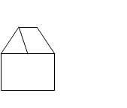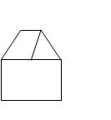
В фигуре, состоящей из 9 квадратов, убрать 4 палочки, чтобы осталось 5 квадратов.

Какое наименьшее количество палочек нужно переломить, чтобы убрать мусор из совочка?
